Тема: «Знакомство с составными задачами».

Цели урока:
познакомить с понятием «составная задача»; научить отличать составные задачи от простых, записывать условие составной задачи в форме краткой записи;
развивать умение моделировать условие задачи с помощью схемы-модели, выявлять отношения между величинами, вести поиск решения задачи; развивать вычислительные навыки, внимание, наблюдательность, сообразительность, абстрактное мышление, положительную мотивацию к обучению;
воспитывать интерес к урокам математики.

Оборудование: таблицы-опоры краткой записи задач, схемы-модели, карточки с выражениями на сложение/вычитание, основанное на знании десятичного состава чисел.

ХОД УРОКА

I. Самоопределение к деятельности

Начинается урок.
Он пойдет ребятам впрок.
Постарайтесь все понять,
Учитесь тайны открывать,
Ответы полные давайте
И на уроке не зевайте.

(На доске записана пословица: "Век живи – век учись".)

Учитель: Как вы понимаете эти слова?
(Варианты ответов детей.)
Учитель: Хотите сегодня чему-нибудь научиться?
Дети: Да.
Учитель: Хорошо, приступаем к работе.
(Дети записывают в тетрадях число.)

II. Актуализация опорных знаний и мотивация

а) устный счёт

Учитель: Чтобы узнать о чём мы сегодня будем говорить, вам придётся найти значение этих числовых выражений.

На доске:

45 + 20 = а 30 + 47 = з
83 – 60 = и 34 – 3 = ч
50 – 8 = а 43 + 7 = д

(ответы записаны на перевёрнутых листочках, с обратной стороны которых написаны буквы)

Дети записывают числовые выражения в тетрадях и находят их значение.
Учитель: Проверьте друг у друга правильность вычислений.
(Взаимопроверка выполнения задания.)
Учитель: Назовите числа, которые вы получили.
(Дети зачитывают и проверяют. На доске переворачиваются листочки с ответами.)
Учитель: Поднимите руки, у кого нет ошибок. Оцените своё знание вычислительных приёмов "смайликом" на полях.
(Дети выполняют самооценивание.)
Учитель: А теперь расположите полученные при решении числовых выражений числа в порядке убывания и прочитайте, о чём мы будем сегодня говорить. Запишите этот ряд в тетрадях в строчку, через запятую.
Учитель: О чём мы будем сегодня говорить?
Дети: О задачах.
(На доске открывается часть темы.)

б) повторение изученного о задачах

Учитель: А теперь определим, что нового мы сегодня узнаем о задачах.
(На доске вывешивается схема краткой записи задачи на нахождение суммы.)
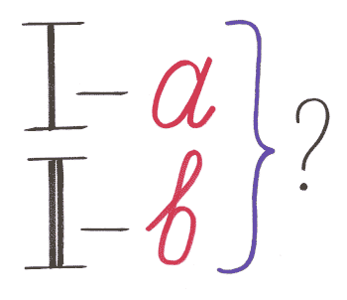

Учитель: Что можете сказать об этой задаче по схеме краткой записи.
Дети: Это задача на нахождение суммы.
Учитель: Сколько вопросов в этой задаче? Какой?
Дети: Один. Сколько всего? или Сколько вместе?
Учитель: Какая схема-модель подходит к этой задаче?
(Из схем-моделей выбирают.)

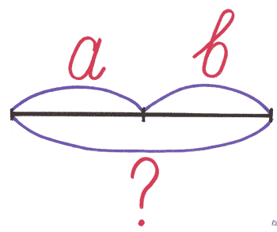

Учитель: Какое буквенное выражение подходит к решению этой задачи.
(Из буквенных выражений на доске дети выбирают: а + в.)
Учитель: Составьте подобную задачу.
(Дети предлагают свои варианты.)
(На доске вывешивается схема краткой записи задачи на уменьшение числа на несколько единиц.)
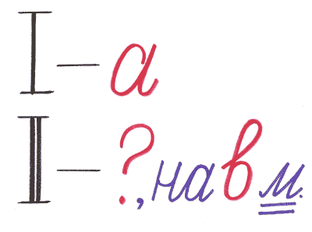

Учитель: Что можете сказать об этой задаче?
Дети: Это задача на уменьшение числа на несколько единиц.
Учитель: Сколько вопросов в этой задаче? Какой?
Дети: Один. Сколько единиц во второй части.
Учитель: Какая схема-модель подходит к этой задаче?
(Из схем-моделей выбирают.)

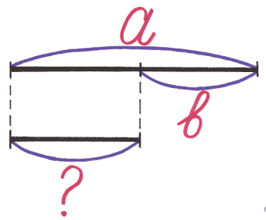

Учитель: Какое буквенное выражение подходит к решению этой задачи.
(Из буквенных выражений на доске дети выбирают: а – в.)
(На доске вывешивается схема краткой записи задачи на увеличение числа на несколько единиц.)

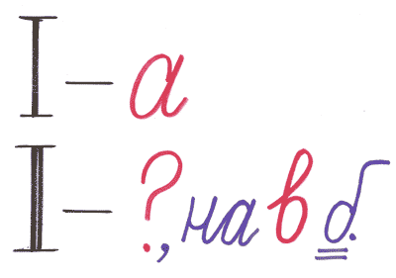

Учитель: Что можете сказать об этой задаче?
Дети: Это задача на увеличение числа на несколько единиц.
Учитель: Сколько вопросов в этой задаче? Какой?
Дети: Один. Сколько единиц во второй части.
Учитель: Какая схема-модель подходит к этой задаче?
(Из схем-моделей выбирают.)
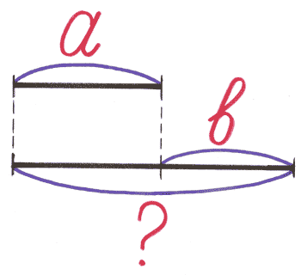

Учитель: Какое буквенное выражение подходит к решению этой задачи.
(Из буквенных выражений на доске дети выбирают: а + в.)
Учитель: А теперь прочитайте выделенные задачи в учебнике на стр.54. Какая схема условия и схема-модель подходит к первой задаче? Почему?
Дети: На уменьшение числа на несколько единиц. Потому, что там сказано "на 5 флажков меньше".
Учитель: Какая схема условия и схема-модель подходит ко второй задаче? Почему?
Дети: На увеличение числа на несколько единиц. Потому, что там сказано "на 5 флажков больше".

III. Постановка учебной задачи

(На доске вывешивается схема краткой записи составной задачи на уменьшение числа на несколько единиц и на нахождение суммы.)
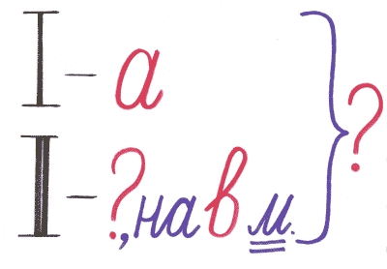

Учитель: Что можете сказать об этой задаче по схеме краткой записи.
(Дети в замешательстве.)
Учитель: Что вас смутило? Сколько вопросов в этой задаче? Какие?
Дети: В этой задаче два вопроса. Первый – сколько единиц во второй части, второй – сколько всего.
Учитель: Из каких двух задач составили эту задачу?
(Дети показывают схемы краткой записи задачи на уменьшение числа на несколько единиц и на нахождение суммы.)
Учитель: Эту задачу составили из двух простых задач. Догадайтесь, как называются такие задачи?
(Дети догадываются: составные задачи.)
Учитель: Вот мы и выяснили тему урока: Составные задачи. Попробуйте сформулировать теперь цели урока: что нового узнаем, чему мы сегодня будем учиться?
(На доске появляются вспомогательные слова:

Научимся отличать ...
Будем учиться записывать .....
Будем учиться решать ..)

Учитель: Узнаем, что такое составная задача, научимся отличать составные задачи от простых; будем учиться записывать условие составной задачи; решать составные задачи.

IV. "Открытие" нового знания

а) анализ и краткая запись условия задачи

Уч.стр.55 №140
Учитель: Прочитаем текст первого абзаца. Нужно ли выполнять арифметическое действие, чтобы ответить на поставленный вопрос? Почему?
Дети: Нет. Мы можем ответить без выполнения арифметических действий: если у Миши на 8 марок меньше, то у Коли на 8 марок больше.
Учитель: Поставьте к данному условию вопросы, на которые вы сможете ответить, выполнив арифметические действия.
Дети: Сколько марок у Миши? Сколько марок у обоих мальчиков?
Учитель: Посмотрите как записала решение Маша и скажите, какой вопрос она поставила к условию?
Дети: Сколько марок у Миши.
Учитель: Почему вы так считаете?
Дети: У Миши на 8 меньше, значит могло быть столько же, но без 8.
Учитель: А какой вопрос задал Миша?
(Дети находятся в замешательстве.)
Учитель: Очевидно, Миша поставил такой вопрос, на который не ответишь, выполнив только одно действие. Поэтому в его записи показано, что он выполнил сначала одно действие – 1), а потом второе – 2).
На доске записано:

1) 38 – 8 = 30(м.)
2) 38 + 30 = 68 (м.)

Ответ:

Учитель: Что Миша узнал, выполнив первое действие?
Дети: Сколько марок у Миши.
Учитель: Какой это вид задач?
Дети: На уменьшение числа на несколько единиц.
(На доске вывешивается схема-модель задачи на уменьшение числа на несколько единиц.)
Учитель: Что Миша находит вторым действием?
Дети: Сколько марок всего у Коли и у Миши.
Учитель: Какой это вид задач?
Дети: На нахождение суммы.
Учитель: Какой же главный вопрос задавал Миша к условию задачи?
Дети: Сколько всего марок у мальчиков.
Учитель: Какой ответ в этой задаче?
Дети: Всего 68 марок.
Учитель: Какую задачу получил Миша?
Дети: Миша получил составную задачу.

V. Первичное закрепление

Учитель: Запишем условие и решение следующей задачи. Прочитайте текст задачи.
Чем эта задача отличается от предыдущей?
Дети: Количеством марок у мальчиков. У Миши теперь марок больше.
Записывает на доске один из обучающихся.

а) краткая запись условия задачи

Учитель: О чём задача?
Дети: О марках.
Учитель: Какие главные слова выделим для записи условия?
Дети: «У Коли» и «У Миши».
Учитель: Знаем ли сколько марок у Коли?
Дети: Да, 3 марки.
Учитель: Запишем. Знаем ли сколько марок у Миши? Как это покажем?
Дети: Нет. Поставим знак вопроса.
Учитель: Что нам известно о количестве Мишиных марок? Как это покажем?
Дети: Их на 2 больше. Запишем после вопроса эту подсказку.
Учитель: Прочитайте вопрос задачи.
Дети: Сколько марок у Коли и у Миши вместе?
Учитель: Как покажем это в условии?
Дети: Фигурной скобкой со знаком вопроса.

б) составление схемы-модели

Учитель: Построим схему-модель. Как покажем Колины и Мишины марки?
Дети: Двумя отрезками.
Учитель: Какой отрезок будет больше? Почему?
Дети: Второй. Потому, что у Миши марок больше на 2
Учитель: Обозначьте отрезки данными.
(Дети обозначают.)
Учитель: Как покажем главный вопрос задачи?
Дети: Фигурной скобкой.

в) решение

Учитель: Сколько вопросов в задаче?
Дети: Два.
Учитель: Какой вопрос главный?
Дети: Сколько всего марок у мальчиков.
Учитель: Как найти сколько всего?
Дети: Надо к Колиным маркам прибавить Мишины марки?
Учитель: Можем ли сразу выполнить это действие? Почему?
Дети: Нет. Мы не знаем сколько марок у Миши.
Учитель: Как найти сколько марок у Миши? Почему?
Дети: К 3 прибавить 2. Потому, что у Миши на 2 марки больше, а у Коли 3 марки.
Учитель: Сколько действий в решении задачи?
Дети: Два.
Учитель: Что найдём первым действием?
Дети: Сколько марок у Миши.
Учитель: Запишем первое действие. Что найдём вторым действием?
Дети: Сколько марок всего у мальчиков.
Учитель: Запишем второе действие.

1) 3 + 2 = 5 (м.) – у Миши.
2) 3 + 5 = 8 (м.)

г) запись ответа

Учитель: Как запишем ответ задачи?
Дети: Ответ: всего 8 марок.
Учитель: Запишем ответ.

VI. Включение в систему знаний

(Вывешивается схема-модель составной задачи на увеличения числа на несколько единиц и нахождение суммы)

Учитель: Давайте попробуем составить буквенное выражение к этой задаче по схеме-модели. Каков главный вопрос задачи?
Дети: Сколько всего.
Учитель: Как ответить на главный вопрос задачи?
Дети: К первой части прибавить вторую.
(На доске учитель пишет: «I + II»)
Учитель: Первая часть известна?
Дети: Да – а.
(На доске: «I + II»)
а
Учитель: Вторая часть известна?
Дети: Нет.
Учитель: Что сказано о второй части?
Дети: Она на в меньше.
Учитель: Каким буквенным выражением можем это показать?
Дети: а + в.
(На доске: « I + II »)
а а + в.
Учитель: Какое выражение мы получили?
Дети: а + (а + в).

VII. Итог урока, рефлексия

Учитель: С каким понятием мы сегодня познакомились?
Дети: Составные задачи.
Учитель: Посмотрите на задачи, которые мы сегодня ставили перед собой на уроке. Достигли ли мы этих целей?
Дети: Да.
Учитель: Что на уроке у вас получилось особенно хорошо? Проанализируйте свою работу на уроке и оцените её на шкале.
(Дети оценивают свою работу.)
Учитель: На следующем уроке мы продолжим знакомство с составными задачами и узнаем об особой записи хода рассуждений при решении задач, которая называется «дерево-рассуждений».

